**Para Bozma Makinesi**

**Bilgisayar Mühendisliği Bölümü**

**Kocaeli Üniversitesi**

**160202024 160202036**

**Hüseyin Fırat ALBAYRAK Fatih DEMİR**

[**frat57571@hotmail.com**](mailto:frat57571@hotmail.com) **fatih.demir212121@gmail.com**

**Özet**

Yapılan projede kullanıcıya para bozma makinesi yardımıyla elindeki paranın en az adet olarak bozdurulmasını sağlar. Makinenin yazılımsal kısmı yapılmıştır. Makinenin yazılımsal kısmı hazırlanırken Tiva C Series TM4C123G LaunchPad geliştirme kiti olan kart kullanılmıştır.

1. **Giriş**

Bu projede yazılan yazılımlar sayesinde para bozdurması gereken kişi elindeki parayı adet bazında en az biçimde elinde olması hedeflenmiştir. Para taşımak zor ve meşakâtli bir iştir. Bundan dolayı bu makine bundan kurtararak. Parayı bozmayı hedefler. Bu işlem yapılırken Tiva C Series TM4C123G LaunchPad geliştirme kiti olan kart kullanılmıştır.

Bu kart sayesinde para bozma makinesinin kod kısmı makineyle bütünleştirilmiştir. Paranın miktarını kullanıcı düğmeler sayesinde tanımlamaktadır. Şu aşamada temel seviyede olan para bozma makinesi geliştirilme süreci devam ederse eğer parayı düğmeler ile değil sensör ile parayı tanımlama şeklinde de çalıştırılabilir. Ancak şu an geliştirme aşamasında olan bu proje için düşünülmemektedir. Sistem de kullanıcı eğer butona bastığına dair bir şüphesi olabileceği düşünülüp LED yardımıyla basıp basmadığı kullanıcıya gösterilir. Ve kullanıcıya hangi butona bastığı da gösterilmiş olur. Eğer kullanıcı yanlış para girişi yaparsa sıfırlama butonu da vardır. Sistemde toplamda yedi adet buton bulunmaktadır. Bunların dördü para girişi içindir. Biri nokta koymak içindir. Nokta koyma butonu kullanıcı eğer kuruş cinsinden para yazmak isterse parayı rahat görebilmesi içindir. Bir buton düzeneği sıfırlamak için son kalan buton ise yazılan paranın bozulma işlemini sağlayacak hesaplama butondur. Ve kullanıcı isterse nokta butonuna basılı tutarak da sıfırlama yapabilir. Kullanıcı sayı girme işlemini yaptıktan sonra hiçbir butona basmaz ise düzenek kendisi hesaplama işlemini yapacaktır.

1. **Temel Bilgiler**

Para bozma makinesi, “C” programlama dili tabanlı yazılmıştır. Geliştirme ortamı olarak “Oracle VM VirtualBox” programında Kocaeli Üniversitesi Gömülü Sistem laboratuarın sağladığı “Debian” sanal makinesinde “Eclipse” programı kullanılmıştır. Ek olarak Tiva C Series TM4C123G LaunchPad geliştirme kiti olan kart kullanılmıştır.

1. **Program Detayları**

**3.1) LCD Fonksiyonları**

LCD çalıştırılırken [1] referanslı yerden kod yardımı olmuştur ve Tiva C Series TM4C123G LaunchPad geliştirme kiti olan kartın üzerindeki “A” ve “B” portları aktif edilmiştir. LCD’ye yazma komutu açılmış ve kullanılmıştır. Gelen verilerin tutulacağı bir fonksiyon vardır.. LCD’nin aktif edileceği bir fonksiyon vardır. Girilen verilerin eğer rakam ise rakam olarak LCD’ye yazılacağı bir fonksiyon eğer ki girilen veriler harf ise harflerin LCD’ye yazılacağı bir fonksiyon vardır. Kullanıcın butonlara basarken girilen sayının çok hızlı artmaması için, hesaplama işlemi yapılırken kullanıcı rahat görebilsin ayrılmayı diye kullanılan bir bekletme fonksiyonu vardır. Bu bekletmeyi aktifleştiren bir fonksiyon da vardır ki yazılım içerinde sıkıntı yaşanmaması için önlem alınmıştır.

**3.2) Butonların Çalıştırılması ve Kullanılması**

Butonlar aktif edilirken Tiva C Series TM4C123G LaunchPad geliştirme kiti olan kartın üzerindeki “C” ve “E” portları aktif edilmiştir. [2] ve [3] numaralı referanslardan yardım alınmıştır. “C” portunda dördüncü, beşinci ve altıncı pinler aktif edilmiştir. “E” portu üzerindeki birinci, ikinci, üçüncü ve dördüncü pinler aktif edilmiştir. “C” portunun dördüncü pini birinci butona, beşinci pini ikinci butona ve altıncı pini üçüncü butona atanmıştır. “E” portu üzerindeki birinci pin dördüncü butona, ikinci pin beşinci butona, üçüncü pin altıncı butona, dördüncü pin yedinci butona atanmıştır. “C” portunun ilk iki pinindeki butonlar ve “E” portunun ilk iki pinindeki butonlar rakam alımını sağlar. “C” portundaki üçüncü pindeki buton nokta ataması yapmaya ve uzun basıldığında sıfırlanmasını sağlar. “E” portundaki üçüncü pinde olan buton sıfırlanma düğmesi olarak atanmıştır. “E” portundaki dördüncü pindeki buton ise rakam alınması bittikten sonra hesaplama butonu olarak atanmıştır. Eğer ki rakam alnması yapıldıktan sonra hiçbir butona basılmaz beş saniyeden fazla bir sürede basılmaz ise kendisi hesaplama yapar.

**3.3)** **Program İçi Fotoğraflar**

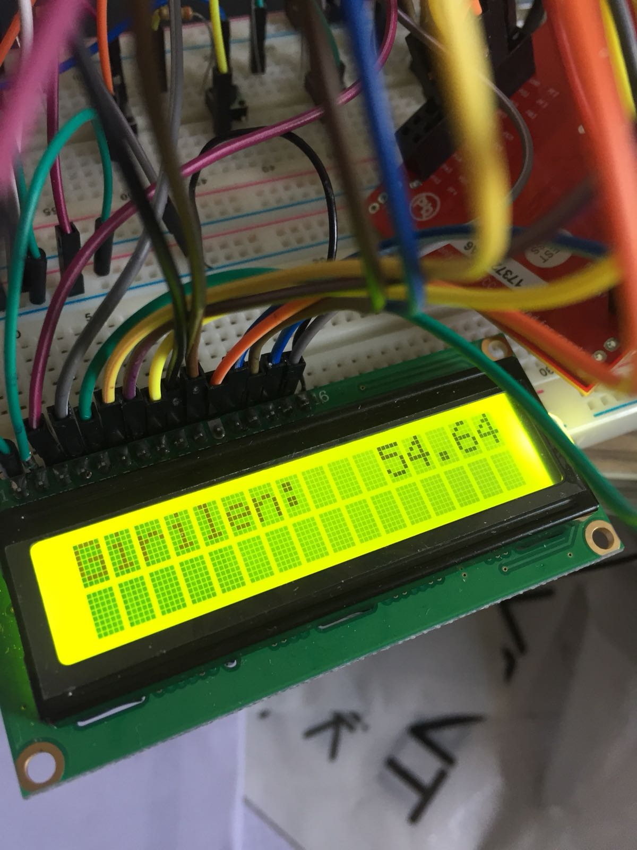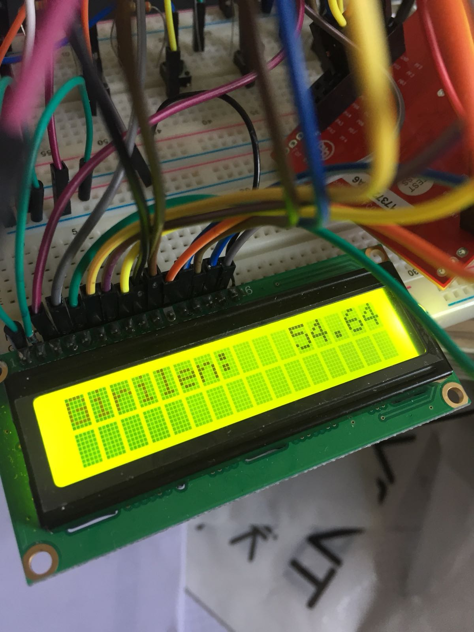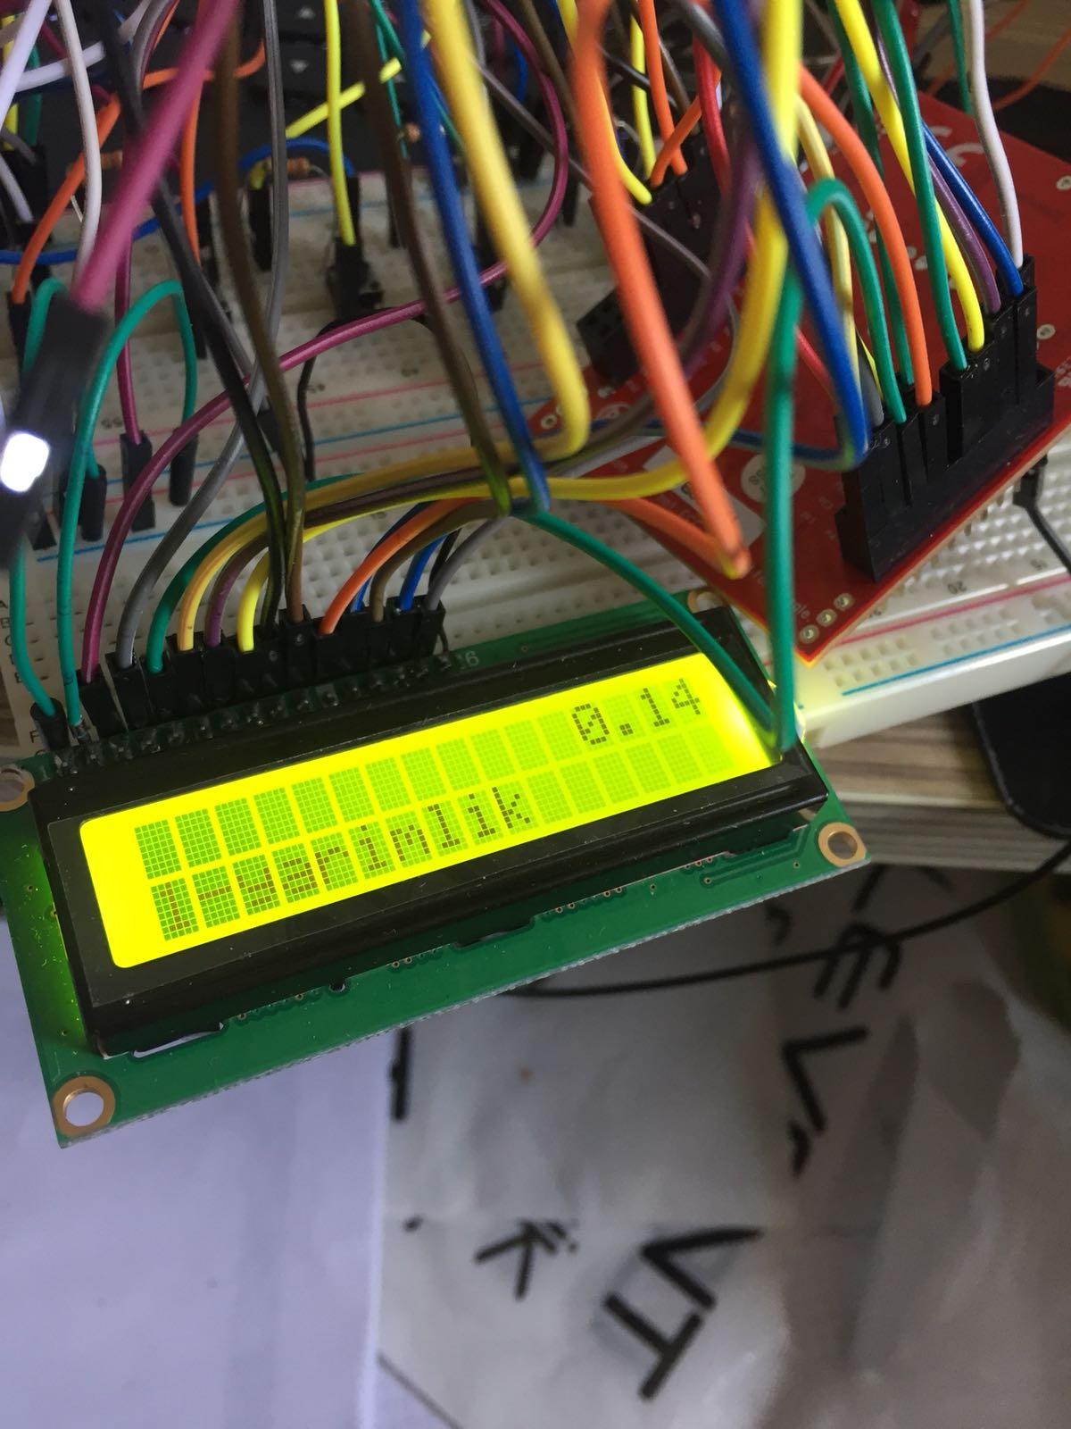

**3.4) Akış Şeması**

**1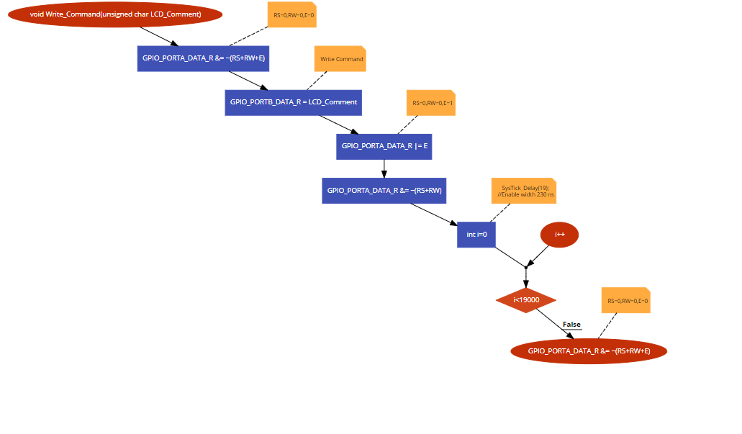2**

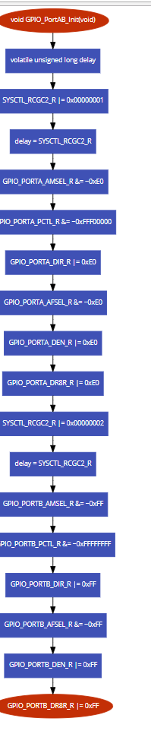

**3**

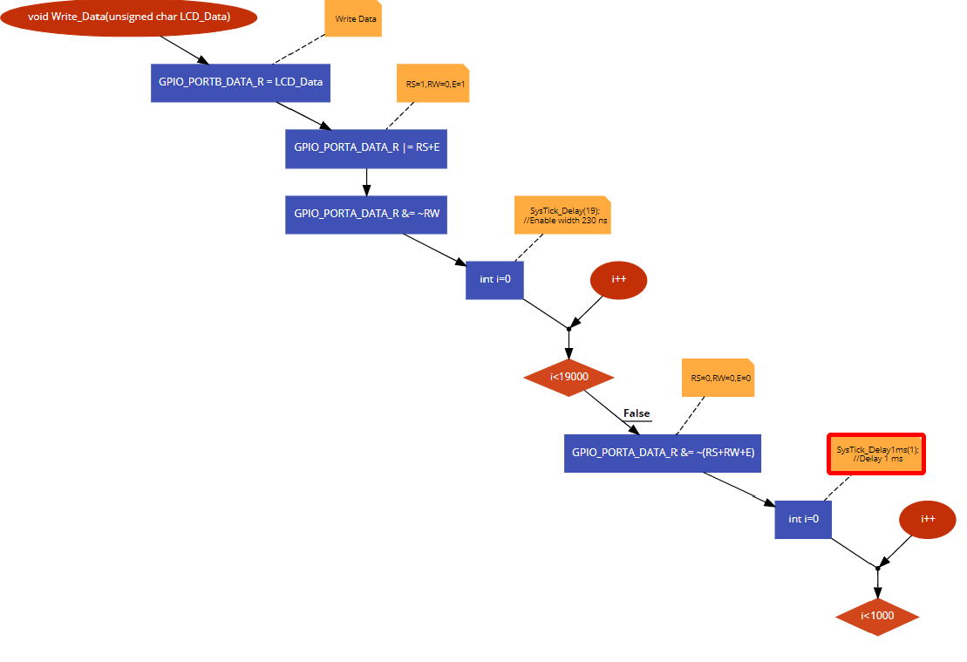

**4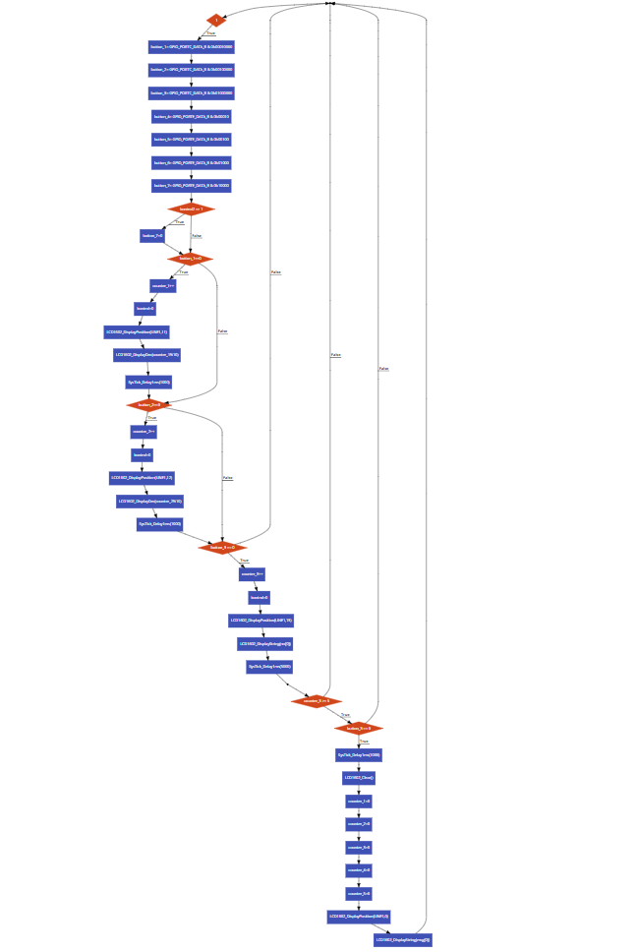5**

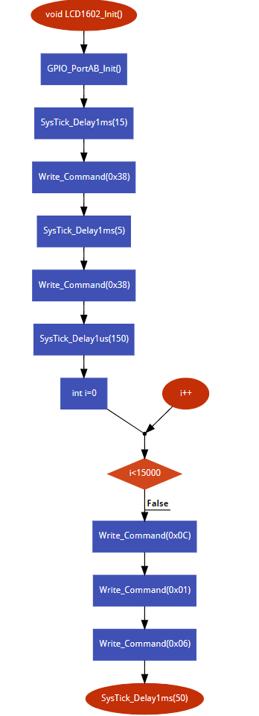

**Sonuç**

Proje istenilen her şeyi vermektedir. Fazladan istenilenlerde verilmiştir. Sıkıntı oluşturan bir tarafı yoktur

**Devre Şeması**

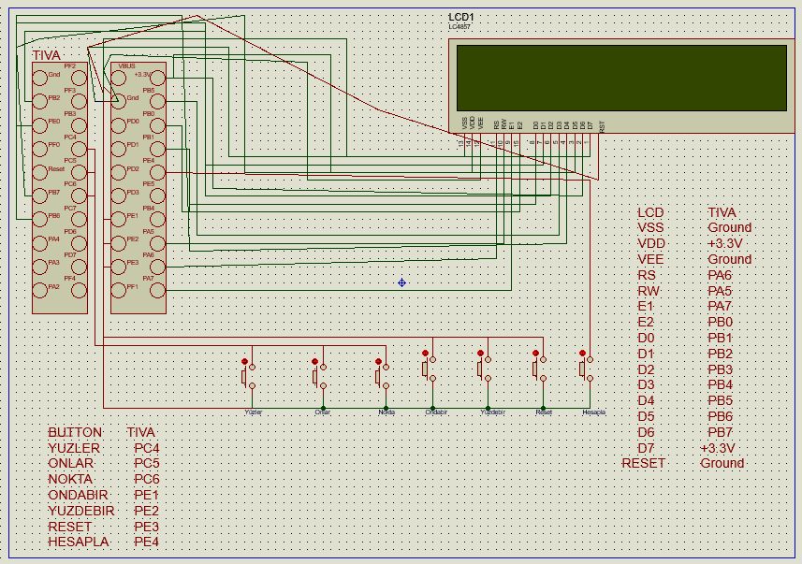

1. **Kaynakça**
2. <http://michaelhuang69.blogspot.com.tr/2014/05/tm4c123gxl-launchpad-lcd1602.html>
3. <http://embedded.kocaeli.edu.tr/sistem_17_18_3/>
4. <http://embedded.kocaeli.edu.tr/sistem_17_18_4/>
5. <http://www.mcu-turkey.com/stellaris-launchpad-16x2-lcd/>
6. <https://www.youtube.com/watch?v=d784ddatwJg>
7. <http://www.ti.com/lit/ug/spmu296/spmu296.pdf>